PENGARUH ATMOSFER, HARGA DAN KUALITAS PELAYANAN TERHADAP KEPUASAN KONSUMEN PADA SFA STEAK & RESTO SOLOBARU
SKRIPSI
Diajukan Untuk Memenuhi Sebagian Persyaratan Guna Memperoleh
Gelar Sarjana Manajemen Pada Fakultas Ekonomi
Universitas Islam Batik Surakarta
Disusun oleh :
Rony Firdaus Sukma
2018020104
FAKULTAS EKONOMI PROGRAM STUDI MANAJEMEN
UNIVERSITAS ISLAM BATIK
SURAKAKARTA
2022

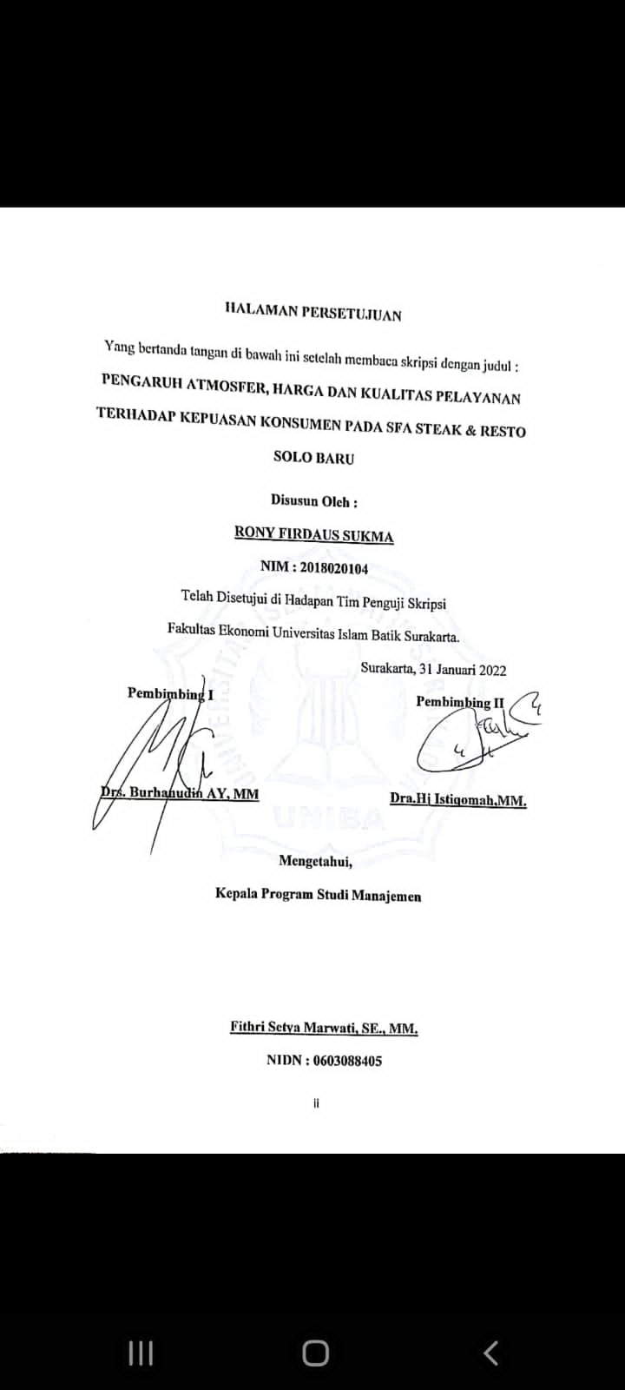

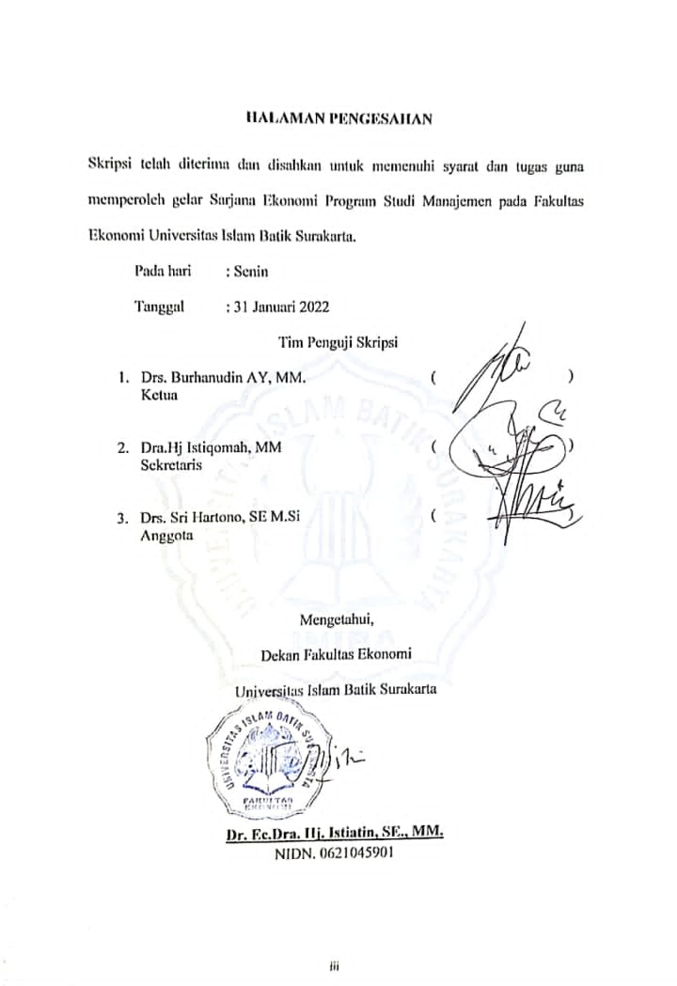

SURAT PERNYATAAN KEASLIAN SKRIPSI

Saya yang bertandatangan di bawah ini:
Nama : Rony Firdaus Sukma
NIM : 2018020104
Judul Skripsi : PENGARUH ATMOSFER, HARGA DAN KUALITAS PELAYANAN TERHADAP KEPUASAN KONSUMEN PADA SFA STEAK & RESTO SOLO BARU

Dengan ini saya menyatakan bahwa skripsi yang diajukan ini adalah hasil karya sendiri dan belum pernah diajukan untuk memperoleh gelar kesarjanaan di Perguruan Tinggi lain, dan sepanjang pengetahuan saya skripsi ini tidak terdapat karya atau pendapat yang pernah ditulis atau diterbitkan oleh orang lain kecuali yang dikutip dalam naskah ini secara tertulis dan disebutkan dalam daftar pustaka.

Surakarta, 31 Januari 2022
Penulis

(Rony Firdaus Sukma)

MOTTO

“Hai orang-orang beriman, mintalah pertolongan (kepada Allah) dengan sabar dan sholat. Sesungguhnya Allah menyertai orang-orang yang sabar .”
(Q.S. Al Baqarah : 45)

"Bersemangatlah atas hal-hal yang bermanfaat bagimu. Minta tolonglah kepada Allah, jangan engkau lemah."
(HR. Muslim)

“Tidak ada kesuksesan tanpa kerja keras. Tidak ada keberhasilan tanpa kebersamaan. Tidak ada kemudahan tanpa doa.”
(Ridwan Kamil)

“Hiduplah seakan-akan kamu akan mati hari esok dan belajarlah seolah kamu akan hidup selamanya.”
(Mahatma Gandhi)

HALAMAN PERSEMBAHAN

Alhamdulillahi robbil-aalamiin, dengan penuh rasa syukur, saya mengucapkan terimakasih kepada Allah SWT yang telah memberi kemudahan dan kelancaran dalam penyusunan skripsi ini, dengan mempersembahkan karya ini kepada :
- Kepada orang tua saya yang senantiasa mendoakan dan memberikan dukungan dalam menyelesaikan tahap studi ini.
- Kepada saudara dan keluarga saya yang ada dibandung maupun disolo yang selalu memberikan dukungan dan semangat kepada saya dalam menyelesaikan studi ini.
- Kepada para dosen Universitas Islam Batik Surakarta yang telah memberikan ilmu dan pengetahuan selama saya tercatat sebagai mahasiswa di Fakultas Ekonomi Program Studi Manajemen.
- Kepada Universitas Islam Batik Surakarta tempat saya mengamalkan Tri Darma Perguruan Tinggi dan mendapatkan berbagai ilmu sera pengalaman yang bermanfaat.
- Kepada Oktavia Tri Kusuma murti, Rageel tri Pitoyo, Wisam Ulwa, Ratna Angggraini, Eki Rekina Dan seluruh teman yang tidak dapat saya sebutkan satu-persatu, terimakasih untuk segala dukungan dan do’a.

KATA PENGANTAR
Alhamdulillahi robbil-aalamiin, puji dan syukur kita panjatkan atas kehadirat Allah SWT berkat hidayah dan rida-Nya telah memberikan limpahan rahmat, taufik, dan hidayah-Nya. Sholawat dan salam kepada junjungan kita Nabi Muhammad SAW yang senantiasa menjadi sumber inspirasi dan teladan terbaik untuk umat manusia. Saya dapat menyelesaikan skripsi ini dengan baik.
Penyusunan skripsi dengan judul Pengaruh Atmosfer, Harga dan Kualitas Pelayanan terhadap Kepuasan Konsumen pada SFA Steak & Resto Solo Baru. Skripsi ini diajukan untuk memenuhi syarat kelulusan dan untuk mencapai gelar Sarjana (S1) Program Studi Manajemen Fakultas Ekonomi di Universitas Islam Batik Surakarta.
Penulis menyadari banyak pihak yang memberikan dukungan dan bantuan dalam menyelesaikan studi dan tugas akhir ini. Tidak akan berhasil tanpa bimbingan dan bantuan dari berbagai pihak, oleh karena itu sudah sepantasnya penulis dengan rasa hormat mengucapkan terimakasih dan mendo’akan semoga Allah memberikan balasan terbaik kepada :
- Dr. H. Amir Junaidi, SH., MH selaku Rektor Universitas Islam Batik Surakarta.
- Dr. Dra. Ec. Hj. Isitiatin, SE., MM selaku Dekan Fukltas Ekonomi Universitas Islam Batik Surakarta.
- Drs. Sri Hartono, SE.M.Si selaku Wakil Dekan Fakultas Ekonomi Universitas Islam Batik Surakarta.
- Fithri Setya Marwati, SE.,MM selaku Kepala Program Studi Manajemen Universitas Islam Batik Surakarta.
- Drs. Burhanudin AY, MM. selaku pembimbing pertama yang telah memberikan pengarahan dan bimbingan dalam pembuatan skripsi ini sehingga penulis dapat menyelesaikannya.
- Dra.Hj Istiqomah,MM selaku pendamping yang telah memberikan pengarahan dan bimbingan dalam pembuatan skripsi ini sehingga penulis dapat menyelesaikannya.
Semoga segala kebaikan dan pertolongan semuanya mendapat berkah dari Allah, mendapatkan balasan yang baik dan senantiasa mendapatkan limpahan karunia-Nya. Aamiin. Penulis menyadari sepenuhnya atas kekurangan dan keterbatasan ilmu yang saya miliki ini masih jauh dari kata sempurna. Untuk itu saya dengan kerendahan hati mengharapkan kritik dan saran yang membangun dari semua pihak. Peneliti berharap semoga skripsi ini dapat bermanfaat bagi pembaca dan dapat dijadikan referensi demi pengembangan ke arah yang lebih baik. Semoga Allah senantiasa melimpahkan rahmat dan rida-Nya kepada kita semua.
Surakarta, 31 Januari 2022

Rony Firdaus Sukma

DAFTAR ISI

HALAMAN PERSETUJUAN ii
HALAMAN PENGESAHAN iii
SURAT PERNYATAAN KEASLIAN SKRIPSI iv
MOTTO v
HALAMAN PERSEMBAHAN vi
KATA PENGANTAR vii
DAFTAR GAMBAR xi
DAFTAR TABEL xii
DAFTAR LAMPIRAN xiii
ABSTRACT xiv
ABSTRAK xv
BAB I PENDAHULUAN 1
A. Latar Belakang 1
B. Rumusan Masalah 6
C. Batasan Masalah 6
D. Tujuan Penelitian 7
E. Manfaat Penelitian 7
BAB II TINJAUAN PUSTAKA 8
A. Atmosfer 8
B. Harga 11
C. Kualitas pelayanan 15
D. Kepuasan konsumen 19
E. Penelitian Terdahulu yang Relevan 21
F. Kerangka Pemikiran 26
G. Hipotesis 27
BAB III METODOLOGI PENELITIAN 29
A. Metode Penelitian 29
B. Waktu dan Tempat Penelitian 29
C. Sumber Data 29
D. Metode Pengumpulan Data 30
E. Populasi dan sampel 31
F. Definisi Operasional Variabel & Indikator 33
G. Uji Insrumen 34
H. Analisa Data 36
BAB IV PEMBAHASAN 44
A. Deskripsi Objek Penelitian 44
B. Deskriptif Responden 45
C. Uji Instrumen 53
D. Analisis Data 57
E. Pembahasan 69
BAB V KESIMPULAN DAN SARAN 73
A. Kesimpulan 73
B. Saran 74
Daftar Pustaka 71
LAMPIRAN 72

DAFTAR GAMBAR
Gambar II. 1 Kerangka Pemikiran 27

Gambar III. 1 Kurva Normal Uji F 40
Gambar III. 2 Kurva Normal Uji t 42
Gambar IV. 1 Katakteristik Responden Berdasarkan Jenis Kelamin 46
Gambar IV. 2 Karakteristik Responden Berdasarkan Usia 47
Gambar IV. 3 Karakteristik Responden Berdasarkan Pendidikan terakhir 49
Gambar IV. 4 Karakteristik Responden Berdasarkan pekerjaan 50
Gambar IV. 5 Karakteristik Responden Berdasarkan tingkat pendapatan 51
Gambar IV. 6 Karakteristik Responden Berdasarkan berapa kali mengunjungi SFA Steak & Resto Solo Baru 53
Gambar IV. 7 Kurva Normal Uji F 62
Gambar IV. 8 Kurva Normal Uji t Atmosfer 65
Gambar IV. 9 Kurva Normal Uji t Harga 66
Gambar IV. 10 Kurva Normal Uji t Kualitas Pelayanan 67

DAFTAR TABEL
Tabel II. 1 Penelitian Terdahulu 21
Tabel III. 1 Definisi Operasional Variabel 33
Tabel IV. 1 Karakteristik Responden Berdasarkan Jenis Kelamin 46
Tabel IV. 2 Karakteristik Responden Berdasarkan Usia 47
Tabel IV. 3 Karakteristik Responden Berdasarkan Pendidikan Terakhir 48
Tabel IV. 4 Karakteristik Responden Berdasarkan Pekerjaan 50
Tabel IV. 5 Karakteristik Responden Tingkat Pendapatan 51
Tabel IV. 6 Karakteristik Responden Tingkat berapa kali Anda mengunjungi 52
Tabel IV. 7 Uji Validitas Item Atmosfer 54
Tabel IV. 8 Uji Validitas Item Harga 54
Tabel IV. 9 Uji Validitas Item Kualitas Pelayanan 55
Tabel IV. 10 Uji Validitas Item Kepuasan konsumen 55
Tabel IV. 11 Uji Rehabilitas 56
Tabel IV. 12 Uji Normalitas 57
Tabel IV. 13 Uji Multikolinieritas 58
Tabel IV. 14 Uji Heteroskedastisitas 59
Tabel IV. 15 Uji Regresi Linier Berganda 60
Tabel IV. 16 Uji Simultan (Uji F) 61
Tabel IV. 17 Uji parsial (Uji t) 64
Tabel IV. 18 Uji Koefisien Determinasi (R²) 68

DAFTAR LAMPIRAN

Lampiran 1. Kuesioner
Lampiran 2. Data Tabulasi 20 Responden
Lampiran 3. Data Tabulasi 100 Responden
Lampiran 4. Hasil Uji Validitas
Lampiran 5. Hasil Uji Reliabilitas
Lampiran 6. Hasil Uji Normalitas
Lampiran 7. Hasil Uji Multikolinieritas
Lampiran 8. Hasil Uji Heteroskedastisitas
Lampiran 9. Hasil Uji Regresi Liniear Berganda
Lampiran 10. Hasil Uji F
Lampiran 11. Hasil Uji t
Lampiran 12. Hasil Uji Koefisien Determinasi R²

ABSTRACT

RONY FIRDAUS SUKMA 2018020104 EFFECT OF ATMOSPHERE, PRICE AND QUALITY OF SERVICE ON CUSTOMER SATISFACTION AT SFA STEAK & SOLOBARU RESTAURANT FAKULTAS EKONOMI PROGRAM STUDI MANAGEMENT UNIVERSITAS ISLAM BATIK SURAKARTA

This study aims to determine the effect of atmosphere, price and service quality simultaneously on customer satisfaction at SFA Steak & Resto Solo Baru. This type of research includes quantitative descriptive. The population in this study was taken from all visitors to SFA Steak & Resto Solo Baru and used simple non-probability sampling with a total of 100 respondents.
Collecting data using a Likers scale questionnaire to measure respondents' answers, both positive and negative responses. The analysis technique used in this research is validity test, reliability test, normality test, multicollinearity test, heteroscedasticity test, multiple linear regression hypothesis test, f test, t test and determination test.
This study obtained the results that the variables of atmosphere, price and service quality on consumer satisfaction. Based on the results of the t test on the atmospheric variable, the tcount value is 4.775 which means < ttable is 1.984 and the significant level is 0.000 which means > 0.05, then the atmospheric variable has a significant effect on consumer satisfaction. which means > t table of 1.984 and a significant level of 0.001 which means < 0.05 then, the proposed hypothesis is proven that the price has a significant effect on consumer satisfaction, the results of the t test on the service quality variable obtained a tcount value of 3.512 which means > t table of 1.984 and a significant level of 0.001 which means <0.05 then, the proposed hypothesis is proven that service quality has a significant effect on customer satisfaction at SFA Steak & Resto Solo Baru In the results of the coefficient of determination of atmospheric variables, prices and service quality affect performance by 77%

Keywords: Atmosphere, Price, Service Quality, and Consumer Satisfaction

ABSTRAK

RONY FIRDAUS SUKMA 2018020104 PENGARUH ATMOSFER, HARGA DAN KUALITAS PELAYANAN TERHADAP KEPUASAN KONSUMEN PADA SFA STEAK & RESTO SOLOBARU FAKULTAS EKONOMI PROGRAM STUDI MANAJEMEN UNIVERSITAS ISLAM BATIK SURAKARTA

Penelitian ini bertujuan untuk mengetahui pengaruh atmosfer, harga dan kualitas pelayanan secara simultan terhadap kepuasan konsumen SFA Steak & Resto Solo Baru. Jenis penelitian ini termasuk deskriptif kuantitatif. Populasi dalam penelitian ini diambil dari seluruh pengunjung SFA Steak & Resto Solo Baru dan menggunakan simple non-probability sampling dengan jumlah 100 responden.
Pengumpulan data menggunakan kuesioner skala Likers untuk mengukur jawaban responden, baik tanggapan positif maupun negatif. Teknik analisis yang digunakan dalam penelitian ini adalah uji validitas, uji reliabilitas, uji normalitas, uji multikolinearitas, uji heteroskedastistas, uji hipotesis regresi linier berganda, uji f, uji t dan uji determinasi.
Penelitian ini memperoleh hasil bahwa variabel atmosfer, harga dan kualitas pelayanan terhadap kepuasan konsumen . Berdasarkan hasil uji t pada variabel atmosfer diperoleh nilai t_{hitung} sebesar 4,775 yang berarti < t_{tabel} sebesar 1,984 dan tingkat signifikan sebesar 0,000 yang berarti > 0,05, maka berpengaruh signifikan variabel atmosfer terhadap kepuasan konsumen, hasil uji t pada variabel harga diperoleh nilai t_{hitung} sebesar 3,545 yang berarti > t_{tabel} sebesar 1,984 dan tingkat signifikan sebesar 0,001 yang berarti < 0,05 maka, hipotesis yang diajukan terbukti bahwa harga berpengaruh signifikan terhadap kepuasan konsumen, hasil uji t pada variabel kualitas pelayanan diperoleh nilai t_{hitung} sebesar 3,512 yang berarti > t_{tabel} sebesar 1,984 dan tingkat signifikan sebesar 0,001 yang berarti < 0,05 maka, hipotesis yang diajukan terbukti bahwa kualitas pelayanan berpengaruh signifikan terhadap kepuasan konsumen pada SFA Steak & Resto Solo Baru Pada hasil koefisien determinasi variabel atmosfer, harga dan kualitas pelayanan berpengaruh terhadap kinerja sebesar 77%

Kata Kunci : Atmosfer, Harga, Kualitas Pelayanan, dan Kepuasan Konsumen

